初步需求调查分析报告

——基于Android的记账APP

领航组

# 引言

因用户仅明晰自己的业务需求，缺少相关的计算机技术，而技术人员在需求不明确的情况下，可能出现对项目不利的影响，故出现本文档。

本文档的作用是为了将用户需求拆分，进行可行性分析，并寻找多种解决办法。

# 用户需求

* 1. 软件能实现最基本的记账功能，包括每笔支入支出的类别和金额；
  2. 软件自带可供选择的记账分类（如：早餐，饮品，服饰，娱乐等），并在此基础上用户可以进行自定义添加记账分类；
  3. 用户能以时间轴的形式查看所有账单；
  4. 软件能以日历的形式显示每日总开支，用户可以查看记账日历，并能对其中某一天的账单进行修改；
  5. 软件能显示每种类别的周总支出，月总支出及年总支出，并能以比例图，柱状图，曲线图等形式展示出来；
  6. 软件能智能分析用户在一段时间内的消费情况，并给出理财建议；
  7. 用户可以自行设置每月的预算，在接近预算时软件能给出提醒；
  8. 软件带有一个智能机器人，它能以手机桌宠的形式和用户进行互动，并提醒用户及时记账。

# 相关产品调研

* 1. 鲨鱼记账：对于记账的数据，分类十分详细，可自行编辑以及删除分类等。
  2. Timi记账：特点在于统计分析，并提供多种显示类型，直观方便。
  3. 网易有钱：直接链接银行卡，自动添加记录。

# 系统流程图（业务流程）

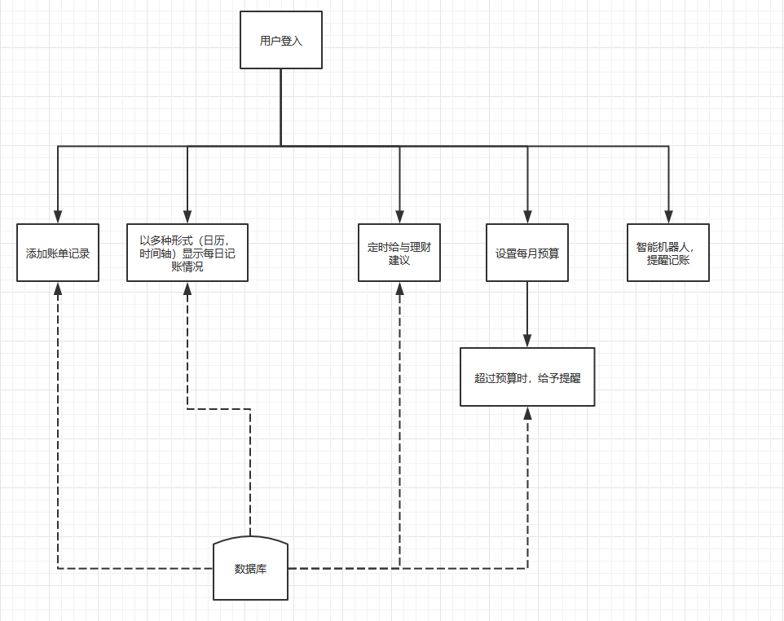

* 1. 使用者通过用户名及密码登入系统
  2. 主要功能
     1. 添加账单记录：预设多种分类，也可自定义分类，通过屏幕键盘输入数字，并可备注
     2. 以多种形式显示每日记账情况：通过点击切换按钮（或左右滑动）切换显示形式，并可点击某一记录详细查看以及修改等
     3. 定时基于理财建议
     4. 设置每月预算，超过时给予提醒：每次添加完账单记录检测。
     5. 智能机器人

# 系统需求（业务需求）

* 1. 基础数据库（如SQLite等）
     1. 登入用户名和密码
     2. 每日账单信息
     3. 分类信息
  2. 界面
     1. 每日，每月，每年的账单统计
     2. 柱状图，折线图等
  3. 数据
     1. 账单的信息：可以进行增删改查
     2. 智能机器人：可以检测当前数据库账单信息，给出理财建议；可以检测记录频率，提醒用户及时记录

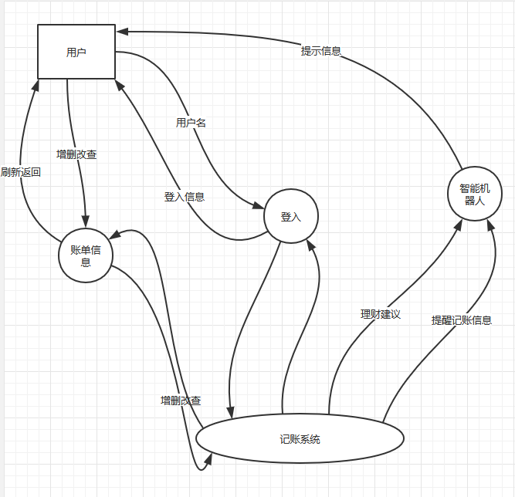

参考文献：

http://haoword.com/lunwen/biyelunwen/414759.html

https://blog.csdn.net/qq_40619550/article/details/90507305